Bandung, Januari 2015
Yth. HRD Manager/Personalia
di
Tempat

Hal : Lamaran Pekerjaan

Dengan Hormat,
Saya seorang Sarjana Pendidikan lulusan Universitas Pendidikan Indonesia (UPI)Bandung. Saya dapat bekerja keras, bertanggung jawab, berkomunikasi dengan baik, serta mudahmenyesuaikan diri dengan lingkungan baru dan siap memberikan yang terbaik bagi perusahaan.Saya pun dapat mengoperasikan komputer (Ms Office, internet) dan saya dapat bekerja samadalam team.
Bersama ini pula dilampirkan beberapa hal mengenai diri saya :
- Daftar Riwayat Hidup
- Surat Keterangan Kelulusan
- Transkip Nilai
- Kartu Tanda Penduduk (KTP)

Saya merasa bangga apabila Bapak/Ibu memberikan kesempatan untuk bergabung denganperusahaan yang Bapak/Ibu pimpin. Bila ada kekurangan dalam persyaratan, saya siap untukmelengkapinya. Atas segala perhatiannya, saya ucapkan terima kasih.

Hormat Saya,

Febriansyah Husaeni Surachman

CURRICULUM VITAE

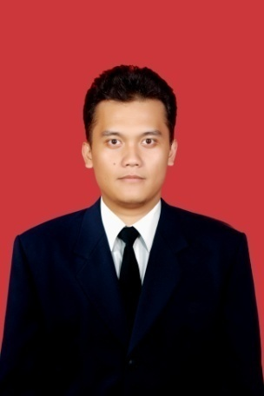
DATA DIRI
Nama: Febriansyah Husaeni Surachman
Jenis kelamin: laki-laki
Tempat, tanggal lahir: Bandung, 26 Febuari 1991
Agama: Islam
Status: Belum Menikah
Tinggi / berat badan: 175 cm /78 kg
Hobby : Olah Raga, Fotografi,Hiking,Jalan-Jalan
Alamat: Jl H Sapari No 8 RT 02 RW 08 Keluarahan Cibadak Kecamatan
Astanaanyar
No tlp/HP: (022) 6040992/087822770204/081910529262
E-mail: Febriansyahsurachman91@gmail.com

RIWAYAT PENDIDIKAN
2008 – 2014: Pendidikan Ekonomi Fakultas Pendidikan Ekonomi dan Bisnis UPI
UPI Bandung
2005 – 2008: SMAN 4 BANDUNG
2002 – 2005: SMPN 43 BANDUNG
1996 – 2002: SD ASSALAM II BANDUNG

PELATIHAN YANG PERNAH DI IKUTI
2008: Work shop Broadcasting
2010: Work shop Event Organizer

KEAHLIAN/KEMAMPUAN
- Penggunaan software MICROSOF WORD
- Penggunaan software MICROSOF EXCEL
- Penggunaan software MICROSOFT POWER POINT
- Bahasa Inggris
- Fotografi
PENGALAMAN BEKERJA
No | Nama Perusahaan | Jabatan | Dari-Sampai (bln/thn)
1 | Jendela Alam | Fasilitator | Febuari (2011) – Maret (2013)
2 | Kaliandra OutboundProvider | KordinatorLapangan | Januari (2014)- Juli (2014)

- Fasilitator Pt Jendela Alam (Febuari 2011 - Maret 2013)
Deskripsi pekerjaan : Menyiapkan peralatan sebelum kegiatan berlangsung, mempersiapkangames kepada peserta dan Menjelaskan kepada peserta tentang wahana yang ada di jendelaalam.
- Kordinator Lapangan Kaliandra Outbound Provider (Januari 2014 - Juni 2014)
Deskripsi pekerjaan : Merencanakan kegiatan yang akan dilakukan , mengkoordinasi kepadatiap-tiap divisi untuk keberlangsungan acara, menjalankan acara sesuai dengan tema dankonsep yang telah ditentukan dan mengkontrol jalannya kegiatan, mengevaluasi hasil darikegiatan tersebut

